#1 Elaborar un algoritmo que presente el total a pagar por un cliente que entra a una tienda en donde todos los artículos cuestan $1 dólar. El monto a pagar debe mostrarse en pesos mexicanos y en caso de que el cliente compre más de 5 artículos se le aplicará un descuento del 10%.

Inicio

cArticulos, dolar

cArticulos > 5

Si

No

**total <-** cArticulo * dolar * (descuento = 0.90)

**total <-** cArticulo * dolar

“El total a pagar por su compra es de: ”, **total**, “ pesos”

Fin

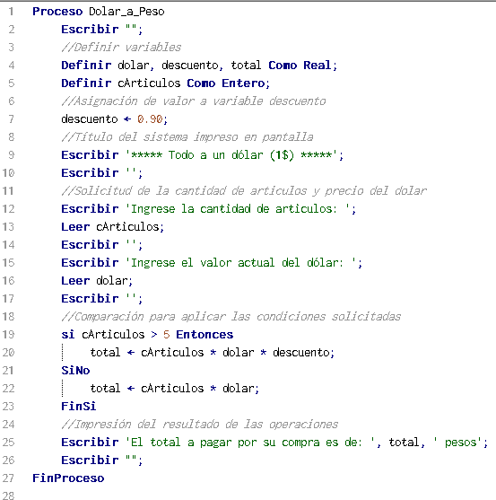

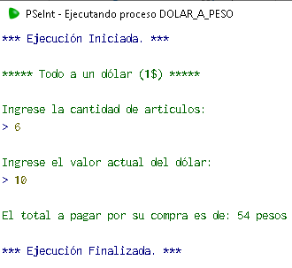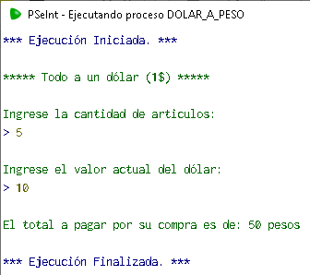

#2 Elaborar un algoritmo que presente el porcentaje de beca que le será aplicado a un estudiante, si la institución en la que está inscrito otorga una beca del 30 % a los alumnos con promedio mayor a 9.0 y una beca del 15% a los que no alcanzan dicho promedio

Si

No

Inicio

Fin

promedio

promedio > 9.0

“Usted recibirá una beca del 15%”

“Usted recibirá una beca del 30%”

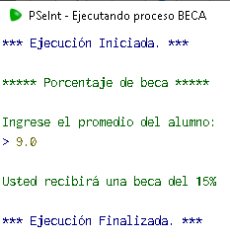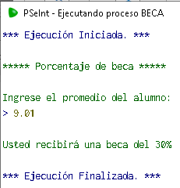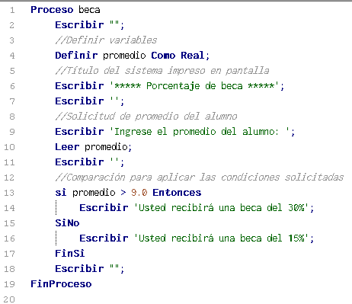

#3 Pedirle al usuario su edad, si es hombre se le debe sumar un año a su edad y mostrar cuál será su edad dentro de un año (porque se le está sumando un año), y si es mujer restarle un año y mostrarle cual fue su edad el año pasado (porque se le está restando un año).

Inicio

**De Otro Modo**

**2**

**1**

Fin

edad, sexo

“El valor del sexo no es correcto, verifique por favor”

edad <- edad - 1

“El año pasado su edad era “, **edad**, “ años”

“Dentro de un año tendrá “, **edad**, “ años”

edad <- edad + 1

sexo

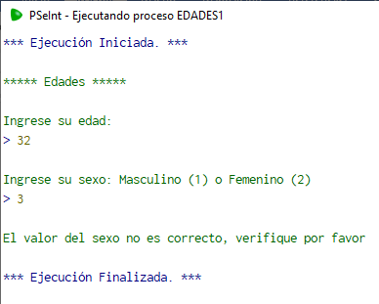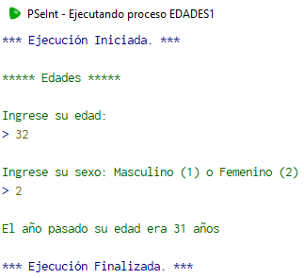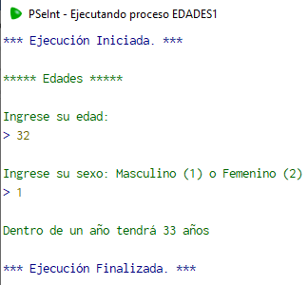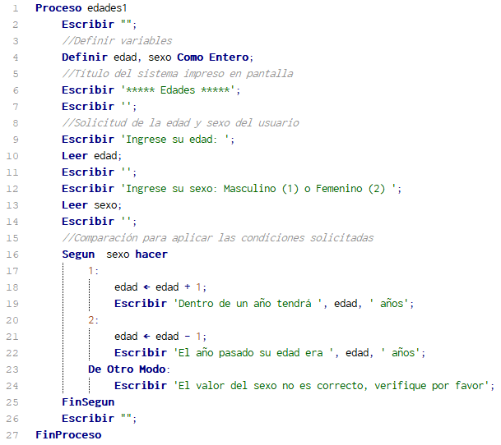

Fin

“El sexo no es correcto”

No

“El año pasado su edad era “, **edad**, “ años”

Si

edad <- edad - 1

sexo = ‘F’

o

sexo = ‘f’

No

“Dentro de un año tendrá “, **edad**, “ años”

edad <- edad + 1

Si

sexo = ‘M’

o

sexo = ‘m’

Inicio

edad, sexo

